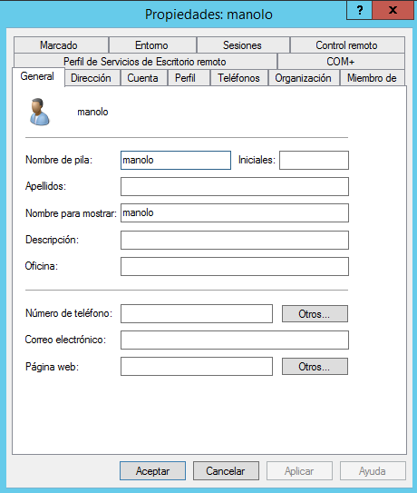
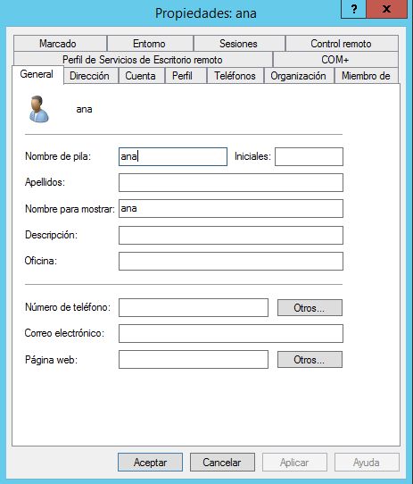
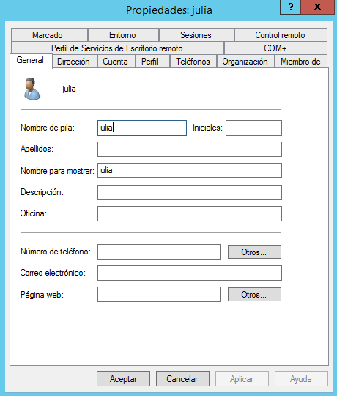
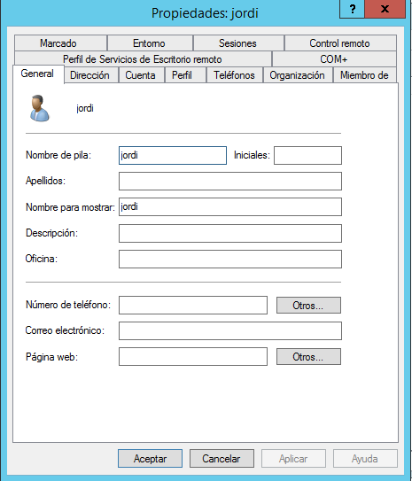
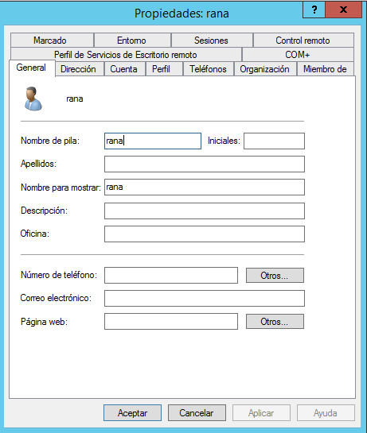
PRACTICA SISTEMAS 7D
Mover Manolo a Users
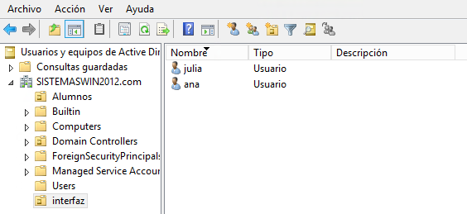
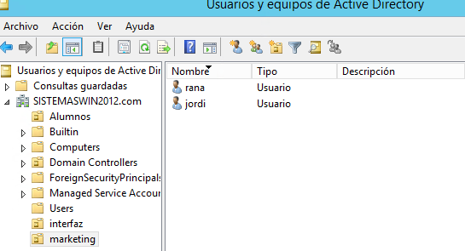

Crear directivas para marketing e interfaz para bloquear acceso a dispositivos extraíbles.
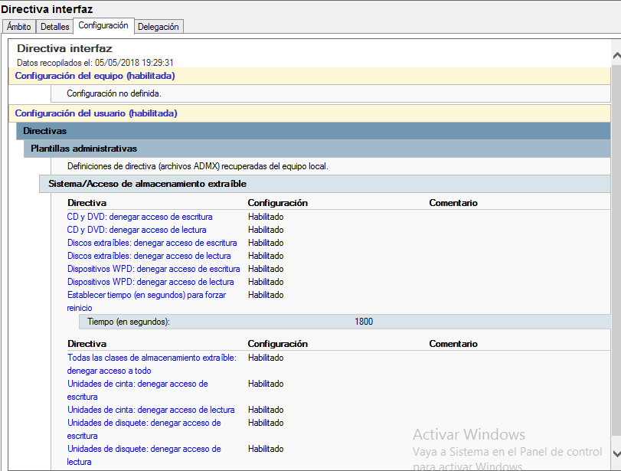

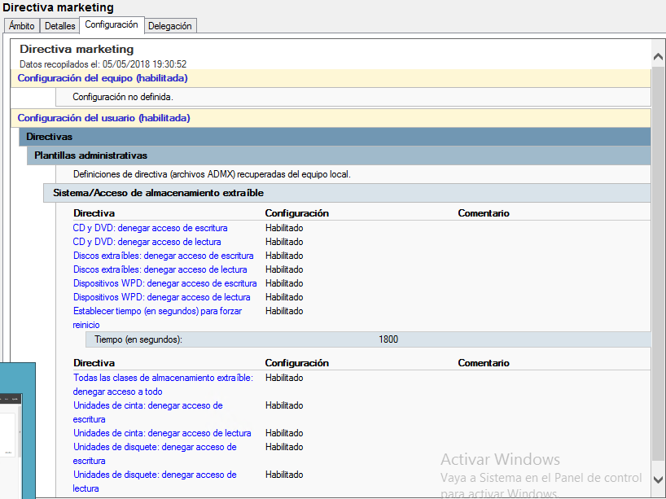

Ahora se crean los grupos de cada unidad organizativa para poder tener distintos permisos para cada unidad.
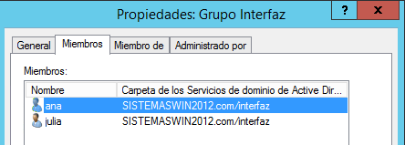
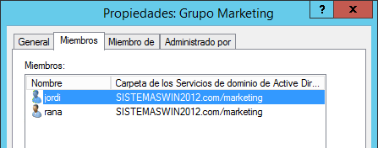
Por último, se asocian las carpetas a cada usuario y se comparten las carpetas grupales con los permisos.
Interfaz:
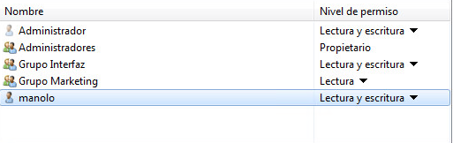
Marketing:
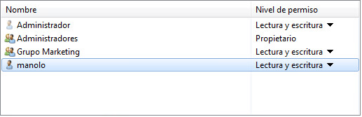
Asociar las carpetas a cada usuario.
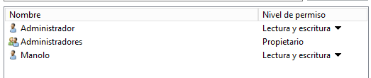
Y asignar la letra y la carpeta por defecto.
